TUNTUNLAH MEREKA KEPADA KU
Kajian Teologis Praktis Tentang Peran'Penatua Dan Diaken dalam
Menggembalakan Anggota Jemaat yang Tidak Aktif Beribadah di Gereja Toraja
Jemaat Gloria Ke’pe’ Klasis Mengkendek Utara Barat

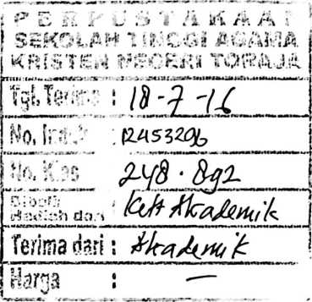
SKRIPSI
Diajukan Kepada Sekolah Tinggi Agama Kristen Negeri (STAKN) Toraja Sebagai
Salah Satu Persyaratan Akademik Untuk Memperoleh Gelar Sarjana Teologi (S.Tb
PITER MAMBU PALINO’
20123504
t

Teologi Kristen
SEKOLAH TINGGI

AGAMA KRISTEN NEGERI (STAKN) TORAJA .

2016

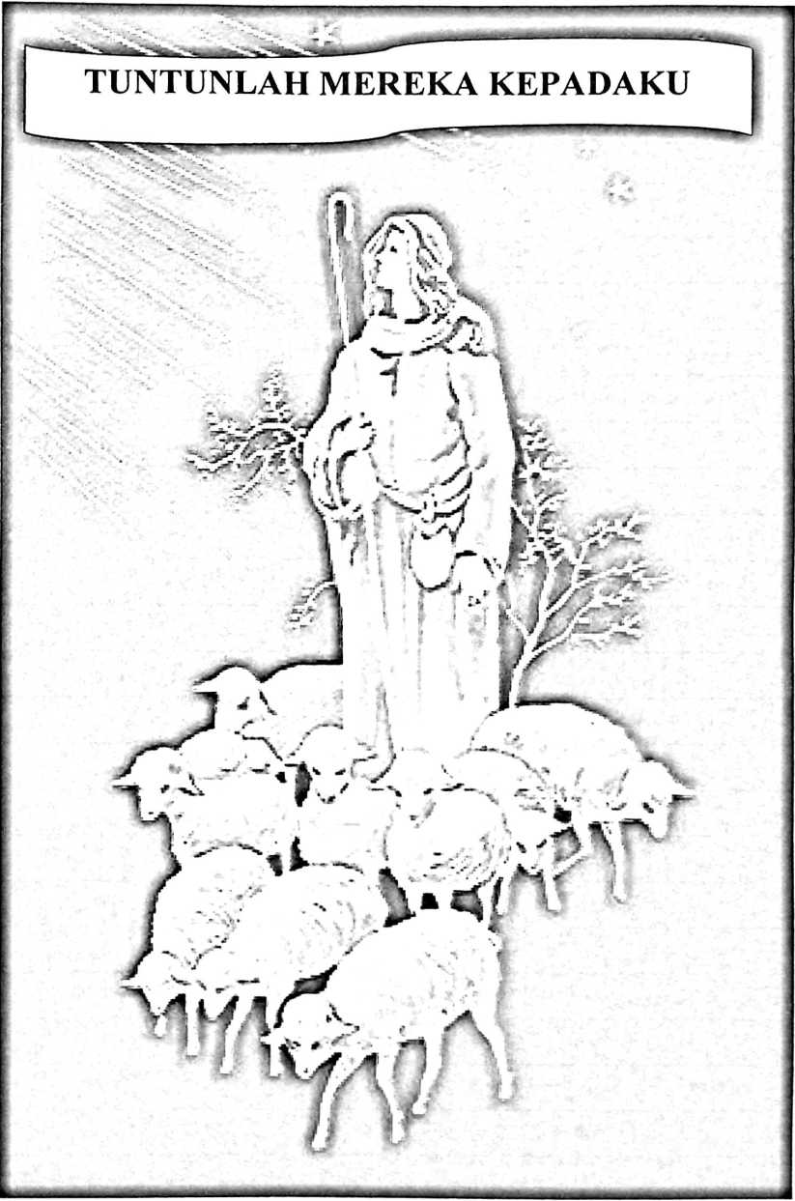

Judul | : TUNTUNLAH MEREKA KEPADA-KU
Sub Judul | : Kajian Teologis Praktis Tentang Peran Penatua dan  Diaken dalam Menggembalakan Anggota Jemaat yang  Tidak Aktif Beribadah di Gereja Toraja Jemaat Gloria
T | Ke’pe’ Kalsis Mengekendek Utara Barat.
Disiapkan Oleh:  Nama | : PITER MAMBU PALINO’
Nirm | :20123504
Jurusan | : Teologi Kristen

Setelah diperiksa dan diteliti ulang, ternyata telah memenuhi persyaratan
untuk dipertahankan di depan dewan penguji.
Mengkendek, Juni 2016
Dosen Pembimbing
Pembimbing II
Pembimbing I

NIP. 197103232009011003

Feky Markus, M.Th
HALAMAN PENGESAHAN
Judul Skripsi
Sub Judul
TUNTUNLAH MEREKA KEPADA-KU
Kajian Teologis Praktis Tentang Peran Penatua dan
Diaken Dalam Menggembalakan Anggota Jemaat Yang
Tidak Aktif Beribadah di Gereja Toraja Jemaat Gloria
Ke’pe’, Klasis Mengkendek Utara Barat.

Dipersiapkan Oleh
Nama
Nirm
Dosen Pembimbing
Piter Mambu Palino’
20123504
1. Dr. Ismail Banne Ringgi’, M.Th
2. Feky Markus, M.Th
Telah dipertahankan oleh penulis di depan Dewan Penguji Sarjana (SI)
Sekolah Tinggi Agama Kristen Negeri (STAKN) Toraja pada tanggal 27 Juni
2016, dinyatakan lulus, dan diyudisium pada tanggal 30 Juni 2016 dengan
predikat kelulusan MEMUASKAN.
Mengkendek, Juli 2016
Dosen Penguji
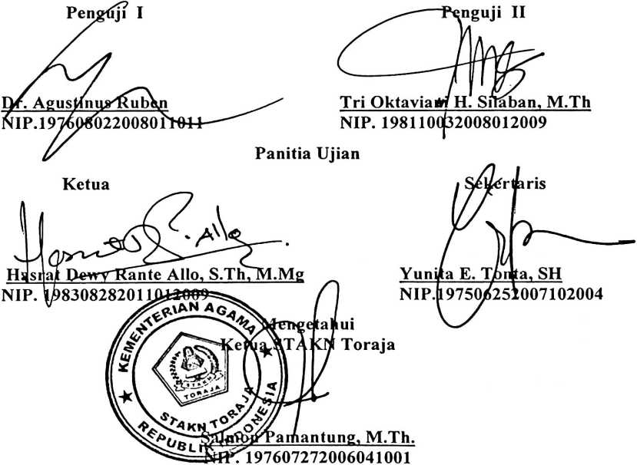

ABSTRAK
Piter Mambu Palino’ (20123504), menyusun skripsi dengan judul Kajian
Teologis Praktis tentang Peran Penatua dan Diaken dalam Menggembalakan
Anggota Jemaat yang Tidak Aktif Beribadah di Jemaat Gloria Ke’pe’ Klasis
Mengkendek Utara Barat. Tujuan dari penelitian ini ialah untuk mengetahui peran
penatua dan diaken dalam menggembalakan anggota jemaat yang tidak aktif
beribadah di jemaat Gloria Ke’pe’ Klasis Mengkendek Utara Barat.
Penulis mengangkat judul ini sebagai sebuah acuan untuk melihat
pelaksanaan penggembalaan ditengah-tengah jemaat. Sebagai seorang yang telah
dipilih dan diutus oleh Allah untuk menggembalakan kawanan domba yang hilang
dan yang tersesat akan dibawah pulang sehingga tidak ada yang terlantarkan, dalam
artian bahwa penatua dan diaken dalam sebuah gereja akan memperhatikan
keberadaan anggota jemaat yang hilang atau tidak aktif ke gereja bersekutu
beribadah kepada Tuhan. Kehadiran seorang yang diberikan kepercayaan untuk
menggembalakan anggota jemaat akan membuat anggota jemaat menyadari akan
hubungan pribadi kepada sang Penciptanya. Sebagai sebuah ungkapan syukur kepada
Tuhan ketika seseorang datang bersekutu, beribadah bersama dengan sesamanya di
gereja. Meskipun ibadah bukan hanya melalui persekutuan di gereja, tetapi sangat
berbeda jika adanya persekutuan beribadah dari pada hanya di rumah saja dan sibuk
dengan kegiatan yang lain.
Kehadiran seorang penatua dan diaken dalam menggembalakan anggota
jemaat, merupakan panggilan yang harus direspon dengan baik. Banyak pelayan
sekarang ini hanya mengetahui akan tugas dan panggilannya tetapi tidak
melaksanakannya. Sebagai hamba yang telah dipilih oleh Allah, maka akan setia
melaksnakan tanggungjawab itu, apapun situasi dan kondisinya. Secara khusus
dalam penggembalaan kepada mereka yang tidak aktif datang beribadah di gereja,
penatua dan diaken harus mampu menggembalakan dengan baik dan benar.
Melihat realita yang terjadi dimana-mana sekarang ini, secara khusus di
tempat penulis melaksanakan penelitian banyak anggota jemaat yang tidak aktif
datang beribadah ke gereja. Kemudian penatua dan diaken tidak memperhatikan
mereka dengan menggembalakan atau melaksankan perkunjungan. Di sebuah gereja
tidak lain yang dirindukan ialah ketika semua anggota jemaat aktif beribadah
sehingga pelayanan beijalan dengan baik. Selama penulis melaksanakan pengamatan
dan wawancara langsung baik kepada anggota jemaat yang tidak aktif datang
beribadah dalam persekutuan di gereja juga penatua dan diaken di jemaat Gloria
Ke’pe’ dapat dikatakan bahwa pelaksanaan penggembaalaan belum terlaksana
dengan baik karena di antara penatua dan diaken belum memahami dengan baik
tentang penggembalaan itu dan keadaan lingkungan yang membuat penatua dan
diaken tidak melakasanakan penggembalaan itu.

